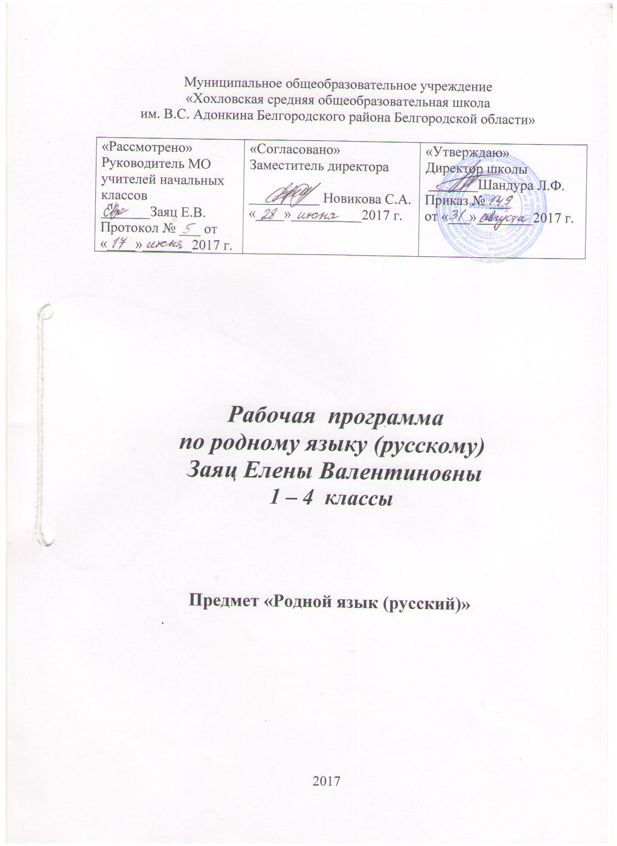

Рабочая программа по родному языку (русский) составлена на основе Федерального государственного образовательного стандарта начального общего образования, Концепции духовно-нравственного развития и воспитания личности гражданина России и реализуется со второго полугодия.

I. Планируемые результаты освоения предмета

Программа обеспечивает достижение выпускниками начальной школы определенных личностных, метапредметных и предметных результатов.

Личностные результаты:

- Формирование чувства гордости за свою Родину, российский народ и историю России; осознание своей этнической и национальной принадлежности, формирование ценностей многонационального российского общества; становление гуманистических и демократических ценностных ориентаций.

- Формирование целостного, социально ориентированного взгляда на мир в его органичном единстве и разнообразии природы, народов, культур и религий.

- Формирование уважительного отношения к иному мнению, истории и культуре других народов.

- Овладение начальными навыками адаптации в динамично изменяющемся и развивающемся мире.

- Принятие и освоение социальной роли обучающегося, развитие мотивов учебной деятельности и формирование личностного смысла учения.

- Развитие самостоятельности и личной ответственности за свои поступки, в том числе в информационной деятельности, на основе представлений о нравственных нормах, социальной справедливости и свободе.
- Формирование эстетических потребностей, ценностей и чувств.

- Развитие этических чувств, доброжелательности и эмоционально-нравственной отзывчивости, понимания и сопереживания чувствам других людей.

- Развитие навыков сотрудничества со взрослыми и сверстниками в различных социальных ситуациях, умения не создавать конфликтов и находить выходы из спорных ситуаций.

- Формирование установки на безопасный, здоровый образ жизни, мотивации к творческому труду, к работе на результат, бережному отношению к материальным и духовным ценностям.

Метапредметные результаты:

- Овладение способностью принимать и сохранять цели и задачи учебной деятельности, поиска средств её осуществления.

- Формирование умения планировать, контролировать и оценивать учебные действия в соответствии с поставленной задачей и условиями её реализации, определять наиболее эффективные способы достижения результата.

- Использование знаково-символических средств представления информации.

- Активное использование речевых средств и средств для решения коммуникативных и познавательных задач.5. Использование различных способов поиска

(в справочных источниках), сбора, обработки, анализа, организации, передачи и интерпретации информации.

- Овладение навыками смыслового чтения текстов различных стилей и жанров в соответствии с целями и задачами: осознанно строить речевое высказывание в соответствии с задачами коммуникации и составлять тексты в устной и письменной формах.

- Овладение логическими действиями сравнения, анализа, синтеза, обобщения, классификации по родовидовым признакам, установления аналогий и причинно-следственных связей, построения рассуждений, отнесения к известным понятиям.

- Готовность слушать собеседника и вести диалог, признавать возможность существования различных точек зрения и права каждого иметь свою, излагать своё мнение и аргументировать свою точку зрения и оценки событий.

- Определение общей цели и путей её достижения; умение договариваться о распределении функций и ролей в совместной деятельности; осуществлять взаимный контроль в совместной деятельности, адекватно оценивать собственное поведение и поведение окружающих.

- Готовность конструктивно разрешать конфликты посредством учёта интересов сторон и сотрудничества.

- Овладение начальными сведениями о сущности и особенностях объектов, процессов и явлений действительности в соответствии с содержанием учебного предмета «Русский язык».

- Овладение базовыми предметными и межпредметными понятиями, отражающими существенные связи и отношения между объектами и процессами.

- Умение работать в материальной и информационной среде начального общего образования (в том числе с учебными моделями) в соответствии с содержанием учебного предмета «Русский язык».

Предметные результаты:

- Формирование первоначальных представлений о единстве и многообразии языкового и культурного пространства России, о языке как основе национального самосознания.

- Понимание обучающимися того, что язык представляет собой явление национальной культуры и основное средство человеческого общения; осознание значения русского языка как государственного языка Российской Федерации, языка межнационального общения.

- Сформированность позитивного отношения к правильной устной и письменной речи как показателям общей культуры и гражданской позиции человека.

  - Овладение первоначальными представлениями о нормах русского языка (орфоэпических, лексических, грамматических, орфографических, пунктуационных) и правилах речевого этикета.

  - Формирование умения ориентироваться в целях, задачах, средствах и условиях общения, выбирать адекватные языковые средства для успешного решения коммуникативных задач при составлении несложных монологических высказываний и письменных текстов.

  - Осознание безошибочного письма как одного из проявлений собственного уровня культуры, применение орфографических правил и правил постановки знаков препинания

при записи собственных и предложенных текстов. Владение умением проверять написанное.

  - Овладение учебными действиями с языковыми единицами и формирование умения использовать знания для решения познавательных, практических и коммуникативных задач.

  - Освоение первоначальных научных представлений о системе и структуре русского языка: фонетике и графике, лексике, словообразовании (морфемике), морфологии и синтаксисе; об основных единицах языка, их признаках и особенностях употребления в речи;

- Формирование умений опознавать и анализировать основные единицы языка, грамматические категории языка, употреблять языковые единицы адекватно ситуации речевого общения.

- Содержание курса

Виды речевой деятельности

Слушание. Осознание цели и ситуации устного общения.Адекватное восприятиезвучащей речи. Понимание на слух информации, содержащейся в предложенном тексте, определение основной мысли текста, передача его содержания по вопросам.

Говорение. Выбор языковых средств в соответствии с целями и условиями дляэффективного решения коммуникативной задачи. Практическое овладение диалогической формой речи. Овладение умениями начать, поддержать, закончить разговор, привлечь внимание и т. п. Практическое овладение устными монологическими высказываниями в соответствии с учебной задачей (описание, повествование, рассуждение). Овладение нормами речевого этикета в ситуациях учебного и бытового общения (приветствие, прощание, извинение, благодарность, обращение с просьбой). Соблюдение орфоэпических норм и правильной интонации.

Чтение. Понимание учебного текста.Выборочное чтение с целью нахождениянеобходимого материала. Нахождение информации, заданной в тексте в явном виде. Формулирование простых выводов на основе информации, содержащейся в тексте. Интерпретация и обобщение содержащейся в тексте информации. Анализ и оценка содержания, языковых особенностей и структуры текста.

Письмо. Овладение разборчивым аккуратным письмом с учётом гигиеническихтребований к этому виду учебной работы. Списывание, письмо под диктовку в соответствии с изученными правилами. Письменное изложение содержания прослушанного и прочитанного текстов (подробное, выборочное). Создание небольших собственных текстов (сочинений) по интересной детям тематике (на основе впечатлений, литературных произведений, сюжетных картин, серий картин, репродукций картин художников, просмотра фрагмента видеозаписи и т. п.).

Обучение грамоте

Фонетика. Звуки речи.Осознание единства звукового состава слова и его значения.Установление числа и последовательности звуков в слове. Сопоставление слов, различающихся одним или несколькими звуками. Составление звуковых моделей слов. Сравнение моделей различных слов. Подбор слов к определённой модели.

Различение гласных и согласных звуков, гласных ударных и безударных, согласных твёрдых и мягких, звонких и глухих.

Слог как минимальная произносительная единица. Деление слов на слоги.Определение места ударения. Смыслоразличительная роль ударения.

Графика. Различение звука и буквы:буква как знак звука.Овладение позиционнымспособом обозначения звуков буквами. Буквы гласных как показатель твёрдости-мягкости согласных звуков. Функция букв е,ё,ю,я. Мягкий знак как показатель мягкости предшествующего согласного звука.

Знакомство с русским алфавитом как последовательностью букв.

Чтение. Формирование навыка слогового чтения(ориентация на букву,обозначающую гласный звук). Плавное слоговое чтение и чтение целыми словами со скоростью, соответствующей индивидуальному темпу ребёнка. Осознанное чтение слов, словосочетаний, предложений и коротких текстов. Чтение с интонациями и паузами в соответствии со знаками препинания. Развитие осознанности и выразительности чтения на материале небольших текстов и стихотворений.

Знакомство с орфоэпическим чтением (при переходе к чтению целыми словами). Орфографическое чтение (проговаривание) как средство самоконтроля при письме под диктовку и при списывании.

Письмо. Усвоение гигиенических требований при письме.Развитие мелкоймоторики пальцев и свободы движения руки. Развитие умения ориентироваться на пространстве листа в тетради и на пространстве классной доски. Овладение начертанием письменных прописных (заглавных) и строчных букв. Письмо букв, буквосочетаний, слогов, слов, предложений с соблюдением гигиенических норм. Овладение разборчивым, аккуратным письмом. Письмо под диктовку слов и предложений, написание которых не расходится с их произношением. Усвоение приёмов и последовательности правильного списывания текста.

Овладение первичными навыками клавиатурного письма.

Понимание функции небуквенных графических средств: пробела между словами, знака переноса.

Слово и предложение. Восприятие слова как объекта изучения,материала дляанализа. Наблюдение над значением слова.

Различение слова и предложения. Работа с предложением: выделение слов, изменение их порядка. Интонация в предложении. Моделирование предложения в соответствии с заданной интонацией.
Орфография. Знакомство с правилами правописания и их применение:
- раздельное написание слов;
- обозначение гласных после шипящих (ча—ща, чу—щу, жи—ши);
- прописная (заглавная) буква в начале предложения, в именах собственных;
- перенос слов по слогам без стечения согласных;

- знаки препинания в конце предложения.
Развитие речи. Понимание прочитанного текста при самостоятельном чтении вслух

- при его прослушивании. Составление небольших рассказов повествовательного характера по серии сюжетных картинок, материалам собственных игр, занятий, наблюдений, на основе опорных слов.

Систематический курс
Фонетика и орфоэпия. Различение гласных и согласных звуков.Нахождение в слове ударных и безударных гласных звуков. Различение мягких и твёрдых согласных звуков, определение парных и непарных по твёрдости-мягкости согласных звуков. Различение звонких и глухих согласных звуков, определение парных и непарных по звонкости-глухости согласных звуков. Определение качественной характеристики звука: гласный — согласный; гласный ударный — безударный; согласный твёрдый — мягкий, парный — непарный; согласный звонкий — глухой, парный — непарный. Деление слов на слоги. Слогообразующая роль гласных звуков. Словесное ударение и логическое (смысловое) ударение в предложениях. Словообразующая функция ударения. Ударение, произношение звуков и сочетаний звуков в соответствии с нормами современного русского литературного языка. Фонетический анализ слова.

Графика.Различение звуков и букв.Обозначение на письме твёрдости и мягкостисогласных звуков. Использование на письме разделительныхь и ъ.

Установление соотношения звукового и буквенного состава слов типа стол, конь; в словах с йотированными гласными е,ё,ю,я; в словах с непроизносимыми согласными.

Использование небуквенных графических средств: пробела между словами, знака переноса, красной строки (абзаца), пунктуационных знаков (в пределах изученного).

Знание алфавита: правильное называние букв, их последовательность.

Использование алфавита при работе со словарями, справочниками, каталогами.

Лексика. Понимание слова как единства звучания и значения.Выявление слов,значение которых требует уточнения. Определение значения слова по тексту или уточнение значения с помощью толкового словаря. Представление об однозначных и многозначных словах, о прямом и переносном значении слова, о синонимах, антонимах, омонимах, фразеологизмах. Наблюдение за их использованием в тексте. Работа с разными словарями.

Состав слова (морфемика). Овладение понятием«родственные(однокоренные)слова». Различение однокоренных слов и различных форм одного и того же слова. Различение однокоренных слов и синонимов, однокоренных слов и слов с омонимичными корнями. Выделение в словах с однозначно выделяемыми морфемами окончания, корня, приставки, суффикса (постфикса -ся), основы. Различение изменяемых

- неизменяемых слов. Представление о значении суффиксов и приставок. Образование однокоренных слов помощью суффиксов и приставок. Сложные слова. Нахождение корня в однокоренных словах с чередованием согласных в корне. Разбор слова по составу.

Морфология. Части речи;деление частей речи на самостоятельные и служебные. Имя существительное.Значение и употребление в речи.Различение имён существительных одушевлённых и неодушевлённых по вопросам кто? и что? Выделение имён существительных собственных и нарицательных.

Различение имён существительных мужского, женского и среднего рода. Изменение существительных по числам. Начальная форма имени существительного. Изменение существительных по падежам. Определение падежа, в котором употреблено имя существительное. Различение падежных и смысловых (синтаксических) вопросов. Определение принадлежности имён существительных к 1, 2, 3-му склонению. Словообразование имён существительных. Морфологический разбор имён существительных.
Имя прилагательное.Значение и употребление в речи.Изменение прилагательныхпо родам, числам и падежам, кроме прилагательных на -ий,-ья,-ов,-ин. Зависимость формы имени прилагательного от формы имени существительного. Начальная форма имени прилагательного. Словообразование имён прилагательных. Морфологический разбор имён прилагательных.

Местоимение.Общее представление о местоимении.Личные местоимения.Значение и употребление в речи. Личные местоимения 1, 2, 3-го лица единственного и множественного числа. Склонение личных местоимений.

Числительное. Общее представление о числительных.Значение и употребление вречи количественных и порядковых числительных.

Глагол. Значение и употребление в речи.Неопределённая форма глагола.Различение глаголов, отвечающих на вопросы что сделать? и что делать? Изменение глаголов по временам: настоящее, прошедшее, будущее время. Изменение глаголов по лицам и числам в настоящем и будущем времени (спряжение). Способы определения І и

- спряжения глаголов (практическое овладение). Изменение глаголов прошедшего времени по родам и числам. Возвратные глаголы. Словообразование глаголов от других частей речи. Морфологический разбор глаголов.

Наречие.Значение и употребление в речи.

Предлог. Знакомство с наиболее употребительными предлогами.Функцияпредлогов: образование падежных форм имён существительных и местоимений. Отличие предлогов от приставок.
Союз. Союзы и, а, но, их роль в речи. Частица. Частица не,её значение.

Синтаксис. Различение предложения,словосочетания,слова(осознание их сходстваи различия). Определение в словосочетании главного и зависимого слов при помощи вопроса. Различение предложений по цели высказывания: повествовательные, вопросительные и побудительные; по эмоциональной окраске (интонации): восклицательные и невосклицательные.

Простое предложение. Нахождение главных членов предложения:подлежащее исказуемое. Различение главных и второстепенных членов предложения. Установление связи (при помощи смысловых вопросов) между словами в словосочетании и предложении. Предложения распространённые и нераспространённые. Синтаксический анализ простого предложения с двумя главными членами.

Нахождение однородных членов и самостоятельное составление предложений с ними без союзов и с союзами и,а,но. Использование интонации перечисления в предложениях с однородными членами.

Нахождение в предложении обращения (в начале, в середине или в конце предложения).

Сложное предложение (общее представление).Различение простых и сложныхпредложений.

Орфография и пунктуация.Формирование орфографической зоркости,использование разных способов проверки орфограмм в зависимости от места орфограммы в слове. Использование орфографического словаря.
Применение правил правописания и пунктуации:

  - сочетания жи—ши,ча—ща,чу—щу в положении под ударением;

  - сочетания чк—чн,чт,нч,щн и др.;

- перенос слов;
- прописная буква в начале предложения, в именах собственных;
- проверяемые безударные гласные в корне слова;
- парные звонкие и глухие согласные в корне слова;
- непроизносимые согласные;

- непроверяемые гласные и согласные в корне слова (на ограниченном перечне слов); (непроверяемые буквы-орфограммы гласных и согласных звуков в корне слова
- гласные и согласные в неизменяемых на письме приставках;

- разделительные ъ и ь;
- мягкий знак после шипящих на конце имён существительных (речь, рожь, мышь);

- соединительныео и е, в сложных словах (самолёт, вездеход)
- е иив суффиксах имен существительных(ключик—ключика,замочек-замочка).

- безударные падежные окончания имён существительных (кроме существительных на -мя,-ий,-ье,-ия,-ов,-ин);

- безударные падежные окончания имён прилагательных;
- раздельное написание предлогов с именами существительными;
- раздельное написание предлогов с личными местоимениями;

- раздельное написание частицы не с глаголами;

- мягкий знак после шипящих на конце глаголов во 2-м лице единственного числа (читаешь, учишь);

- мягкий знак в глаголах в сочетании -ться;
- безударные личные окончания глаголов;
- раздельное написание предлогов с другими словами;

- знаки препинания в конце предложения: точка, вопросительный и восклицательные знаки;

- знаки препинания (запятая) в предложениях с однородными членами;
- запятая при обращении в предложениях;
- запятая между частями в сложном предложении.

Развитие речи.Осознание ситуации общения:с какой целью,с кем и гдепроисходит общение?

Практическое овладение диалогической формой речи. Выражение собственного мнения, его аргументация с учётом ситуации общения. Овладение умениями ведения разговора (начать, поддержать, закончить разговор, привлечь внимание и т.п.). Овладение нормами речевого этикета в ситуациях учебного и бытового общения (приветствие, прощание, извинение, благодарность, обращение с просьбой), в том числе при обращении с помощью средств ИКТ.

Практическое овладение монологической формой речи. Умение строить устное монологическое высказывание на определённую тему с использованием разных типов речи (описание, повествование, рассуждение).

Текст. Признаки текста.Смысловое единство предложений в тексте.Заглавиетекста.

Последовательность предложений в тексте.
Последовательность частей текста (абзацев).

Комплексная работа над структурой текста: озаглавливание, корректирование порядка предложений и частей текста (абзацев).

План текста. Составление планов к заданным текстам. Создание собственных текстов по предложенным и самостоятельно составленным планам.

Типы текстов: описание, повествование, рассуждение, их особенности.
Знакомство с жанрами письма и поздравления.

Создание собственных текстов и корректирование заданных текстов с учётом точности, правильности, богатства и выразительности письменной речи; использование в текстах синонимов и антонимов.

Знакомство с основными видами изложений и сочинений (без заучивания учащимися определений): изложение подробное и выборочное, изложение с элементами сочинения; сочинение-повествование, сочинение-описание, сочинение-рассуждение.

III. Тематическое планирование.

1 класс
№  п/п | Название раздела | Количество часов (уроков)
1 | Обучение грамоте (письмо) | 9
1.1 | Букварный период | 6
1.2 | Послебукварный период | 3
2 | Систематический курс | 8
2.1 | Наша речь | 1
2.2 | Текст, предложение, диалог | 1
2.3 | Слова, слова, слова… | 1
2.4 | Слово и слог. Ударение | 1
2.5 | Звуки и буквы | 4
 | ИТОГО: | 17

2 класс
№  п/п | Название раздела | Количество часов (уроков)
1 | Звуки и буквы | 7
2 | Части речи | 6
3 | Повторение | 4
 | ИТОГО: | 17

3 класс
№ п/п | Разделы, темы | Количество часов (уроков)
1 | Состав слова | 2
2 | Правописание частей слова | 3
3 | Части речи. | 8
4 | Повторение | 4
 | ИТОГО: | 17

4 класс
№ п/п | Разделы, темы | Количество часов в авторской программе
1 | Имя существительное | 9
2 | Имя прилагательное | 6
3 | Личные местоимения | 2
4 | Глагол | 7
5 | Повторение | 10
 | Итого: | 34

